**XÂY DỰNG HỆ THỐNG HỌC TIẾNG ANH BẰNG TƯƠNG TÁC TRỰC TIẾP**

**VIDEO CALL, VOICE CALL**

## Khảo sát các hệ thống học tiếng Anh hiện tại

### Hệ thống Enkulu

<https://enkulu.vn/>

Là một hệ thống học tiếng anh trực tuyến được thiết kế khá đơn giản nhưng đáp ứng được nhu cầu học tiếng Anh của các học viên một cách hiệu quả.

Một lớp học có tối đa 3 học viên, giáo viên dạy là người bản xứ. Bắt đầu buổi học, giáo viên và học viên sẽ nói chuyện trực tiếp với nhau bằng tiếng Anh, tương tác thông qua video call. Hệ thống cung cấp thêm chức năng chat để tương tác message giữa giáo viên và học viên, chức năng slide show để hiển thị bài giảng hiện tại. Giao diện đơn giản dễ sử dụng.

Các chức năng bổ trợ khác bao gồm: quản lý lịch sử lớp học, thư, tài liệu, thông tin người dùng, xem lại bài cũ, luyện tập, quản lý danh sách giáo viên. Slide show hiển thị bài học hôm nay.

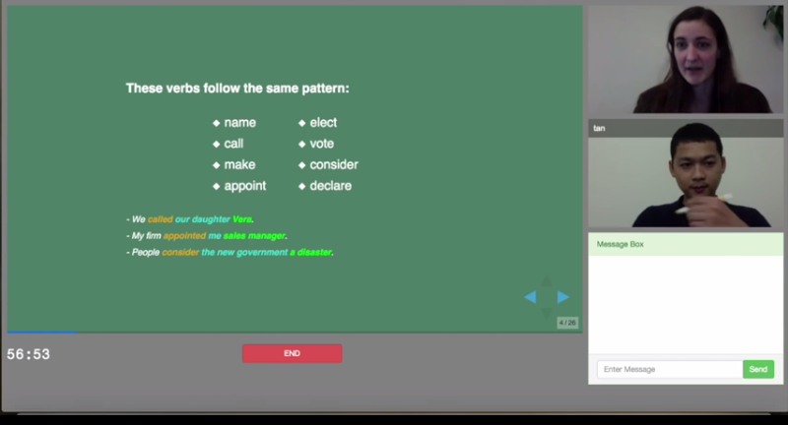

### App hỗ trợ phát hiện phát âm đúng sai

Người dùng sẽ ghi âm giọng đọc của mình, ứng dụng ELSA Speaking sẽ lưu lại và tiến hành phân tích giọng. Ứng dụng sẽ cho người dùng biết những từ phát âm sai (màu đỏ), những từ phát âm gần đúng (màu vàng), những từ phát âm đúng (màu xanh).

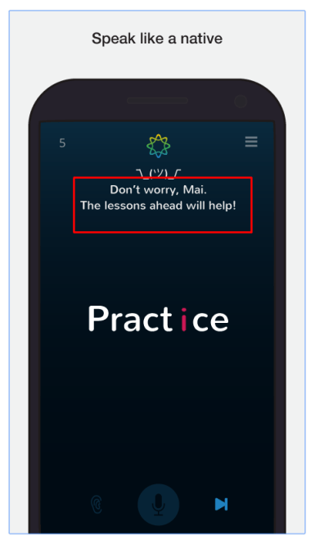

### Hệ thống học tiếng Anh ESLflex

<http://www.eslflex.edu.vn/prices/>

Là một hệ thống giúp học tiếng Anh online cho sinh viên toàn cầu. Học bất cứ lúc nào người dùng muốn, sủ dụng đội ngũ giảng viên người Mỹ và Canada.

ESLflex tự quản lý lịch học của riêng của người dùng, học ngữ pháp tiếng Anh với giáo viên thường xuyên, xem video bài giảng ngắn, trả lời các câu đố tiếng Anh, hoàn thành bài tập, xem tranh ảnh và thẻ nhớ và có thể kết nối với các bạn cùng lớp và giáo viên. Hoàn thành khóa học, người dùng có thể nhận được một giấy chứng nhận thành tích của mình.

ESLflex không hỗ trợ tương tác trực tiếp trên hệ thống của mình mà sẽ gửi cho người dùng đường link để người dùng có thể tải một số phần mềm hỗ trợ cho việc học ESLflex trên nền VOIP.

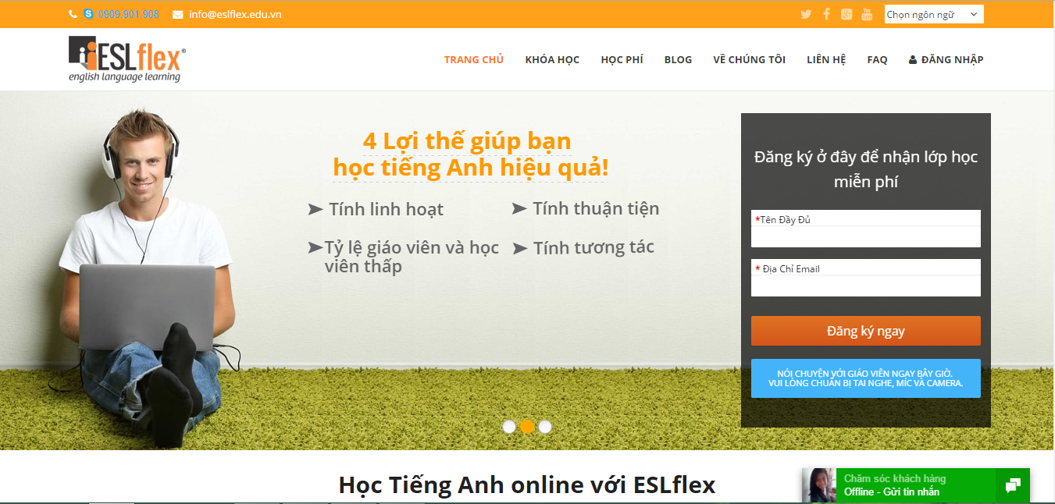

## Một số ý tưởng về tính năng

* Add friend: Mục đích lần sau có thể liên lạc hay tìm kiếm được.
* Có múi giờ của mỗi người: Tạo lịch hẹn và giờ theo từng người và khu vực cho người dùng biết giờ của mình và đối phương.
* Button báo cáo: Báo cáo lỗi hay một lý do nào đó hay vi phạm quyền luật, văn hóa.
* Chia sẻ tài liệu lên màn hình. Vì tính tiện lợi ngay cả dt cũng có thể dùng. Trường hợp này dùng như powerpoint, world.
* Chia sẽ màn hình cá nhân để thể hiện một số nội dung cần thiết.
* Đánh giá người dạy người học: Lưu loát, thuộc bài hiểu bài, quá trình dạy kiến thức
* Hiệu suất: Tính hiệu tốt, giảm tiếng ồn.
* Chia làm 3 loại: Gọi video call trực tuyến 2 người, một lớp học giữa 2 người có màn hình giảng bài, một phòng video chat giữa những học viên muốn trao dồi thêm hay nói chuyện với nhau.
* Gọi điện thoại: Liên lạc cá nhân khi không sử dụng máy tính hay ứng dụng
* Khởi tạo hệ thống trên nhiều thiết bị như laptop hay điện thoại: Người dùng thoải mái sử dụng mà không nhất thiết phải có máy tính chỉ cần chiếc martphone là đủ.

# Khảo sát và đề xuất ý tưởng

* + 1. **Một số mẫu:**

1. **Enkulu:**

* Màn hình quản lý: Xem được thông tin các buổi học, tài liệu… Nơi xem kết quả đánh giá của giáo viên cho từng học viên. Thông tin chương trình của học sinh

Vào xem lại bài cũ: Đây là một trong những chức năng khá hay cho phép học viên xem lại các tài liệu hay bài giảng do giáo viên soạn thảo trong các buổi học cũng như những đánh giá chi tiết mặc tốt mặc chưa được tốt cần cải thiển thêm. Đồng thời.

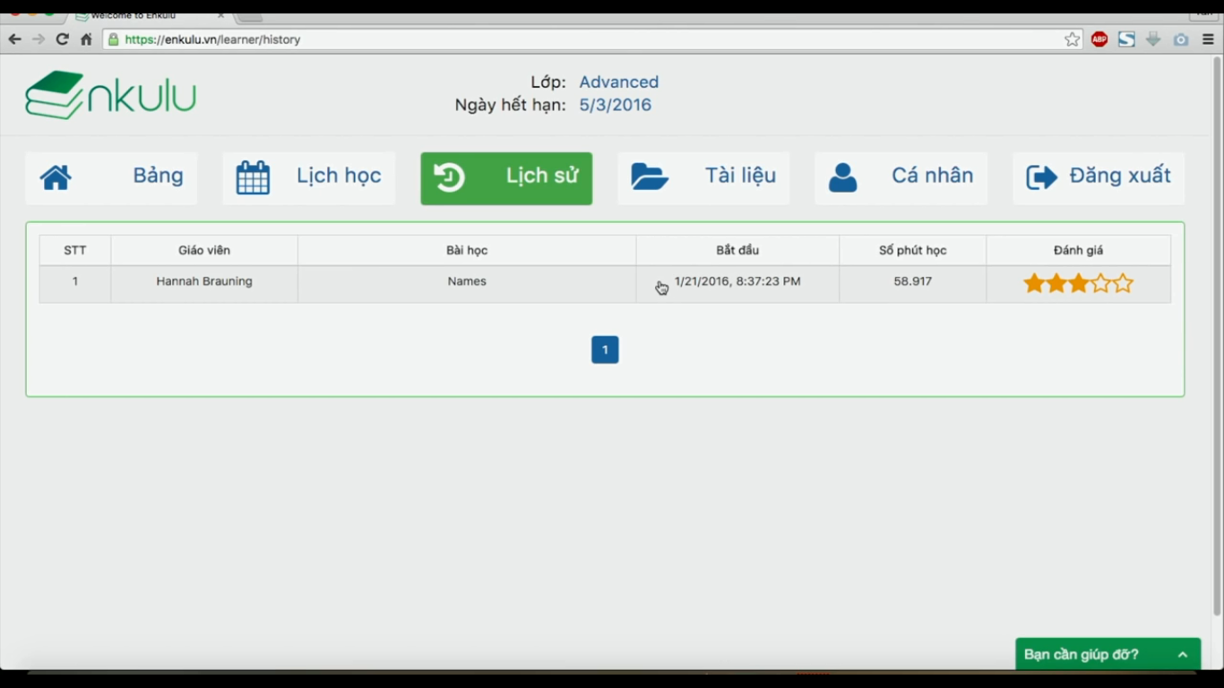

* Màn hình lớp học: Cho phép chọn học giáo viên muốn học (giáo viên được hiện tên là những người đang có tiết trống) -> Tính năng này chưa cần lắm.

Phần luyện tập: Là các câu hỏi cùng câu trả lời về nội dung bài giảng đã học giúp học viên ôn luyện kiến thức

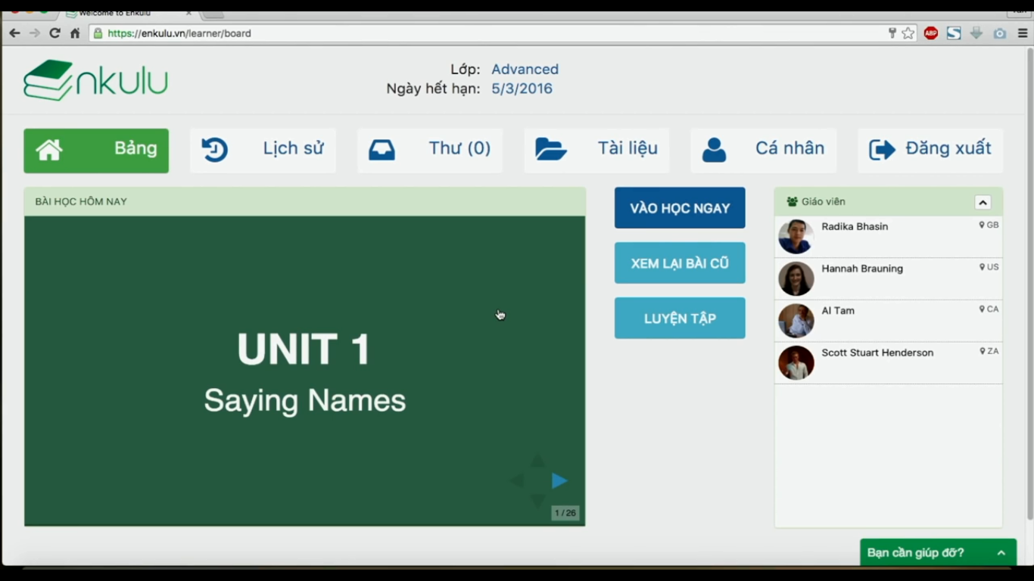

* Màn hình lớp học: Gồm 2 khung hình của giáo viên và học viên bên phải cùng khung chat. Bên trái màn hình lớn lớp học: Chứa các bài giảng như powerPoint, Work để thể hiện nội dung hoặc các bài giảng từ mới bài soạn của giáo viên muốn truyền đạt đến học viên.

Hướng cải thiện: Màn hình lớp học có thể thay thế bằng khung hình của đối phương nhằm nhìn rõ và tập trung vào xem và nói, đối với phần nghe nói phần này có thêm button phóng to hết màn hình. Nếu người dùng muốn thay đổi thành lớp học thì sẽ có một button chỉnh lại nhằm hiển thị các tài liệu đối với phần ngữ pháp hay từ mới. Phần khung hình bên trái sẽ là hình của mình tiếp theo là của đối phương. Thêm chức năng share màn hình của đối phương đối với những bài giảng nằm trên máy hoặc một số thứ khác.

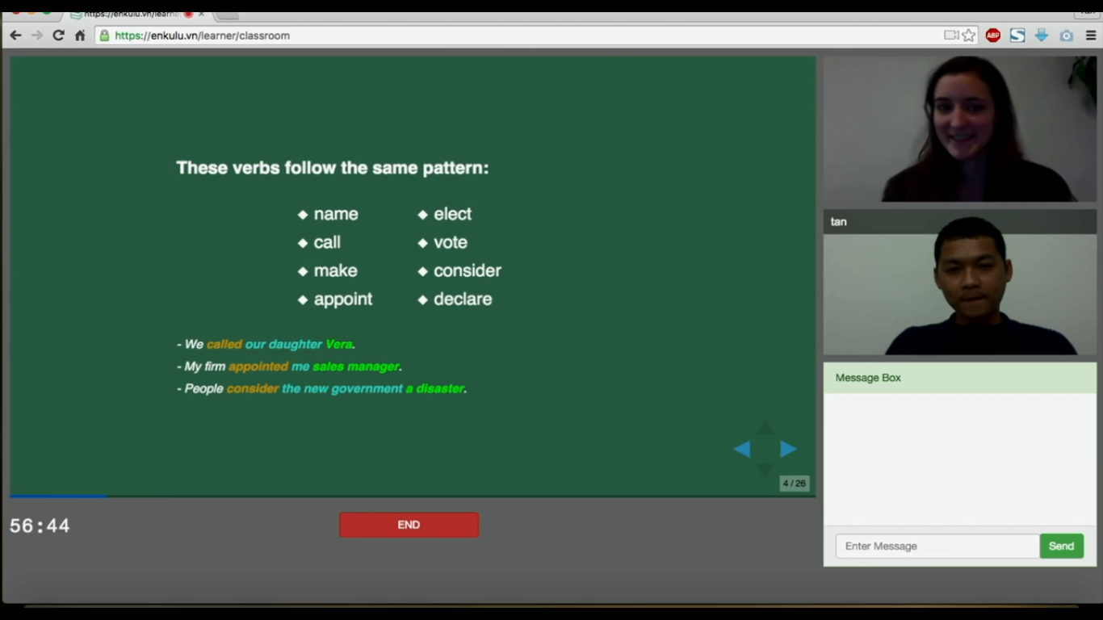

* Màn hình nhận xét: Nhận xét đánh giá học viên cũng như những lưu ý cần cải thiện. Phần này sẽ do giáo viên chịu trách nhiệm. Hướng đề xuất và tình hình học tập của học viên.

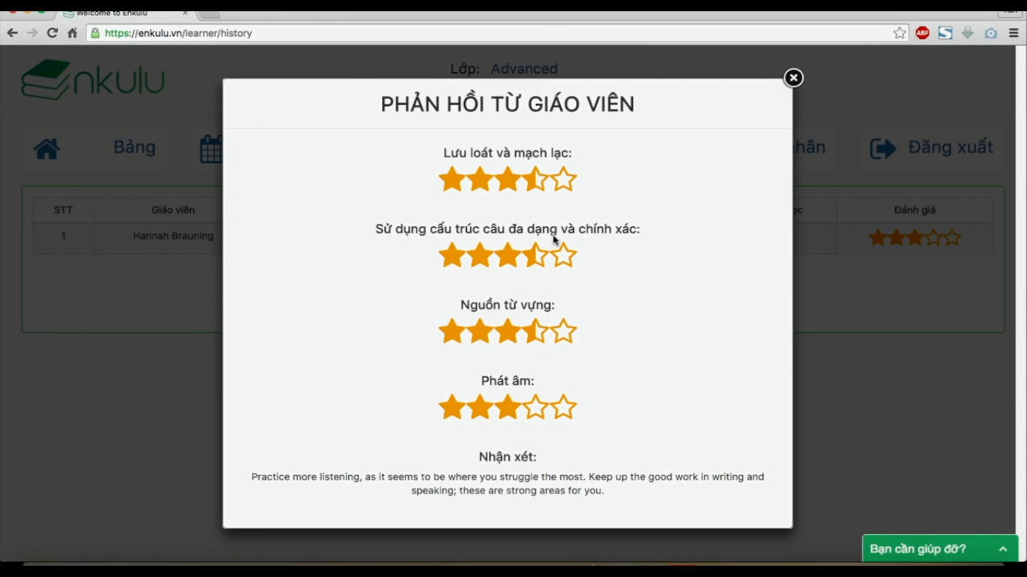

1. **TOPICA**

Màn hình lớp học: Đề xuất tính năng vẽ chú thích highlight lên màn hình lớp học nhằm làm nỗi bật.

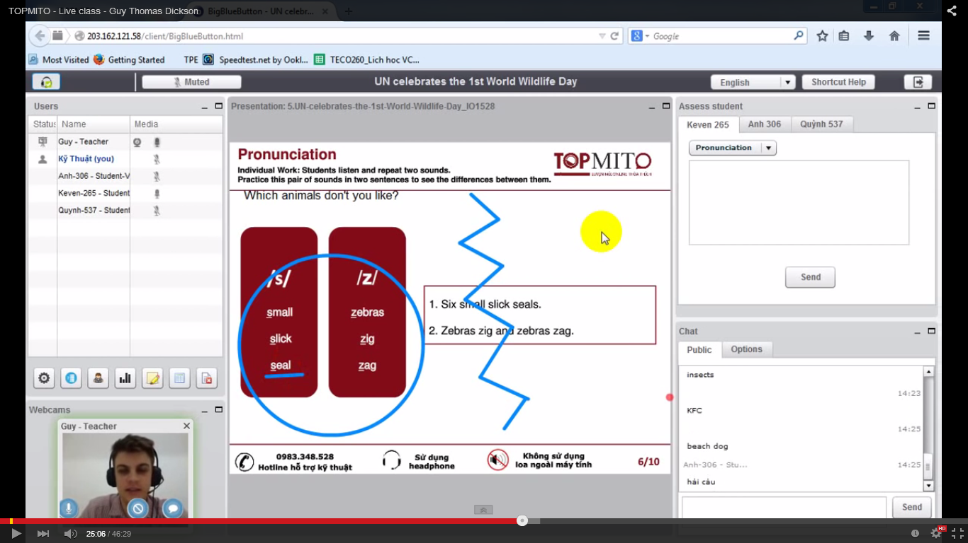

Màn hình đánh giá: Đề xuất thêm phần đánh giá của giáo viên đồng thời có thêm phần sửa lỗi chỉ dẫn học viên cần luyện thêm điều gì. Lược đồ mô tả tình hình học tập.

Lợi ích của trung tâm này là lịch học mở xuyên suốt và nhiều thời gian khác nhau phù hợp khung giờ với mọi đối tượng

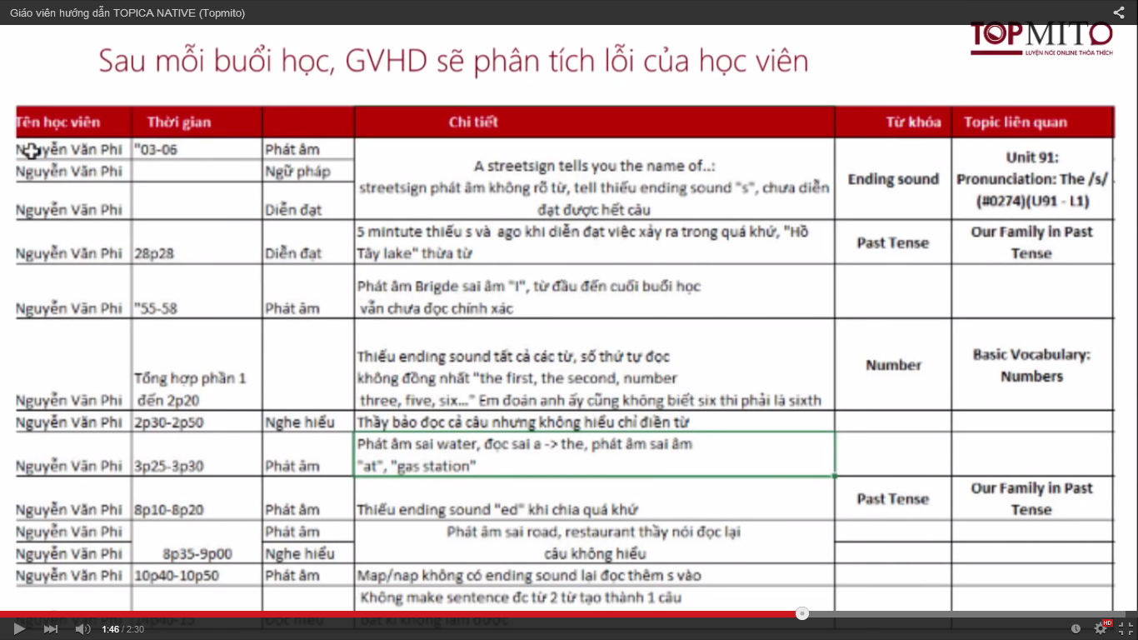

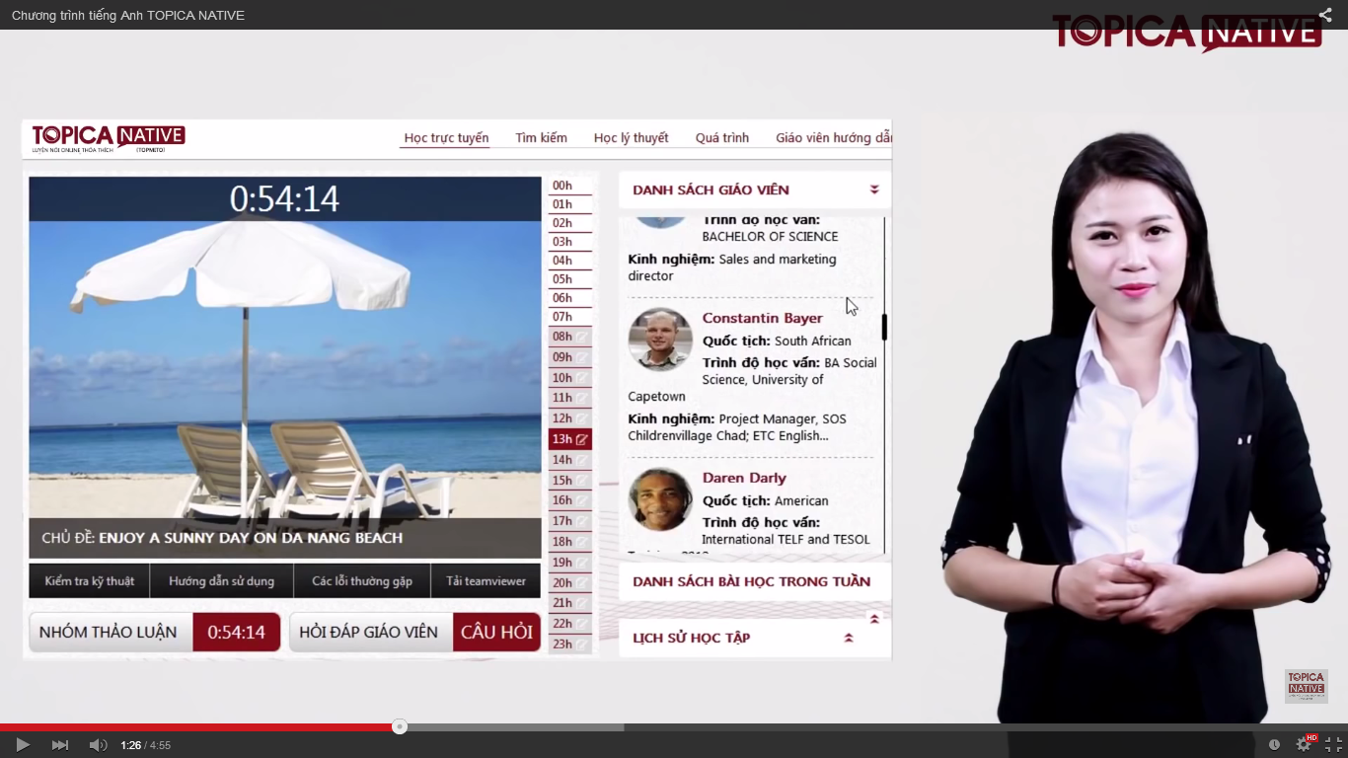

**Phần bên ngoài:** Một phần mà có khả năng ghi âm giọng nói, phát hiện ra từ bạn phát âm sai, đúng, hoặc gần đúng! – Nó giống như một giáo viên người Mỹ đứng cạnh bạn vậy!

Hoặc một số hình ảnh khi click vào tự đọc nội dung để học viên lựa chọn như phần luyện tập thêm.

Có thêm phần thảo luận nhóm: Cho những học viên được phép lựa chọn bạn học chung trong danh sách hoặc random theo năng lực hay tiêu chí gì đó (…) để các học viên trao dồi lẫn nhau. Tạo ra một cộng đồng mạnh mẽ.

1. [**Fone.Do:**](https://bloggeek.me/fonedo-webrtc-interview/)

Fone.do là một hệ thống điện thoại dựa WebRTC để các doanh nghiệp nhỏ mà bất cứ ai có thể thiết lập trong 3 phút. Nó thay thế cho cả hai hệ thống PBX truyền thống mà được dựa vào thông tin liên lạc của bạn và hệ thống PBX Hosted cũng phổ biến. Các doanh nghiệp hiện nay là điện thoại di động và các mô hình văn phòng cố định cổ truyền đang thay đổi. Vì vậy, trong khi bạn có thể kết nối một SIP dựa trên điện thoại IP cho hệ thống của chúng tôi, chúng tôi đang tập trung vào việc đáp ứng các nhu cầu của thế giới kinh doanh thay đổi.

Áp dụng: Ngày nay điện thoại đang rất phổ biến người người điều có ít nhất một chiếc phone bên người. Vì tính phổ biến của nó hơn cả máy tính cá nhân nên nhóm sẻ sử dụng hệ thống gọi điện trực tiếp vào điện thoại liên lạc hay giáo viên muốn báo cho học sinh thông tin quan trọng hoặc tới giờ học khi mà học viên không đang sử dụng máy tính. Nhu cầu nhắc nhỡ hoặc kết nối qua được quản lý bởi hệ thống.

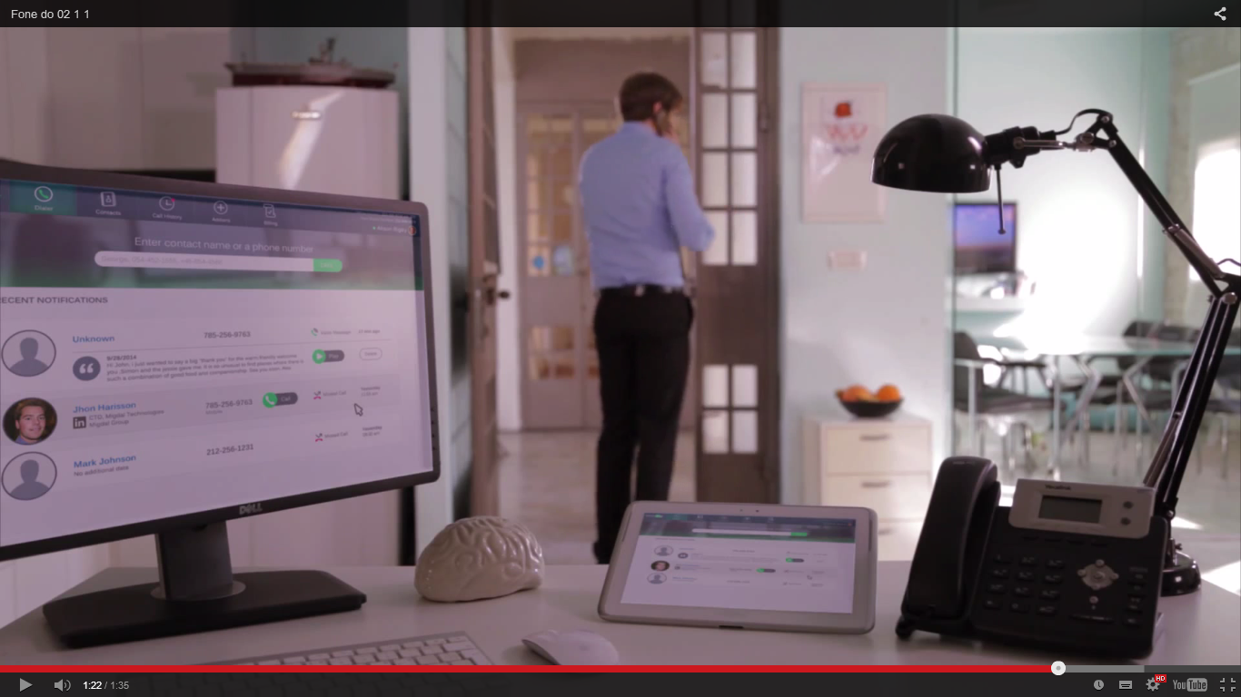

1. Rabbit

https://rabb.it/

Rabbit là về việc liên lạc với nhau. Đa năng và đơn giản. Trong Rabbit, bạn có thể gọi video và chat văn bản. Có thể trò chuyện với lên đến 10 người bạn của bạn, và cùng lúc xem đồng bộ video, chơi game hoặc cộng tác, ngay từ trình duyệt của bạn.

Có tìm kiếm bạn bè, add fried.

